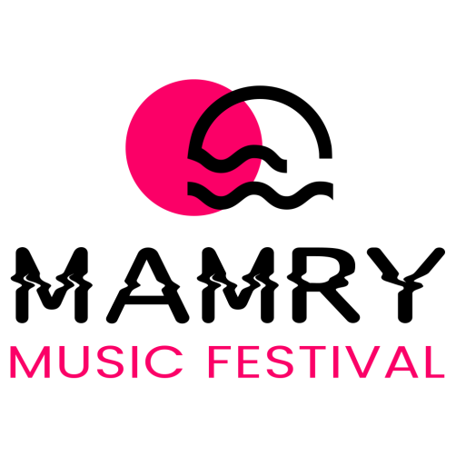

INFORMACJA PRASOWA NR 5: NINA SUARTE wraca do Węgorzewa.

NINA SUERTE uzupełnia tegoroczny line up Mamry Music Festival.Ponownie powraca na Plażę Mamry aby skraść serca Węgorzewskiej publiczności. Nina Suarte topolskadj-ka,która występowała w najlepszych klubach i na największych festiwalach. Od 5 lat jest stałą bywalczynią w Azji gdzie podpisuje kolejne kontrakty i występuje na największych scenach. Obecnie w jej setach można usłyszeć duża dawkę hardstylowych brzmień. Jest założycielką wytwórni ,,Nando Records" gdzie wydaje swoje produkcje. Z pomocą polskiego dj’a i producenta transowego Tiddey'a - stała się jedną z najbardziej rozpoznawalnych polskich dj-ek na świecie. Na portalach społecznościowych można zobaczyć jej wszystkie występy a także najnowszy live set zagrany na winylach.
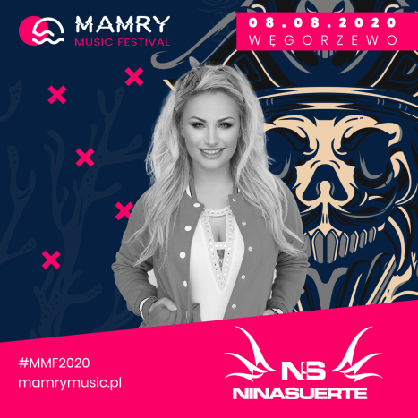
Organizatorzy Mamry Music Festival przygotowali na przyszłoroczną edycję wielką niespodziankę. Razem z Partnerem, Agencją Marketingowo-Reklamową "LIDER" Sp. z o.o z Elbląga, zorganizują w ramach Mamry Music Festival Finał Bursztynowej Miss Polski. Na węgorzewski finał przyjadą laureatki (zdobywczynie pierwszych trzech miejsc) z eliminacji w 4 miejscowości nadmorskich. Szczegóły wyborów na http://www.bursztynowamiss.pl/

Mamry Music Fetival to trzecia edycja imprezy z muzyka w stylu EMD w tle. Swój udział na festiwalu już potwierdzili: GROMEE,, MELO.KIDS., DIRTY RUSH & GREGOR ES, EXATION.Kolejni wykonawcy już wkrótce.
Organizatorzy Mamry Music Festiwal postanowili szerzej wesprzeć węgorzewskiego partnera – STOWARZYSZENIE POMAGAM BO LUBIĘ. Organizatorzy postanowili, że 5% brutto z każdego biletu zostanie przeznaczone na wsparcie osób niepełnosprawnych z terenu powiatu węgorzewskiego.
Od 4 listopada rozpoczęła się sprzedaż biletów poprzez stronę internetową www.mamrymusic.pl oraz poprzez sieć EBILET.

MAMRY MUSIC FESTIVAL odbędzie się 8 sierpnia 2020r. w Węgorzewie na Plaży Mamry. To kolejna edycja imprezy dla fanów muzyki EDM. MMF to kontynuacja wcześniejszej imprezy organizowanej w latach 2018-19.

Już wkrótce kolejne informacje!

ORGANIZATOR: WSSK WĘGORAPA
STRONA WWW: www.mamrymusic.pl
OFICJALNY PROFIL NA FB: https://facebook.com/mamrymusic
OFICJALNY PROFIL NA ISTAGRAMIE: mamrymusicfestival
PATRONI: Radio 5, Radio Eska Olsztyn, FTB, muno.pl, Radio Party, Dobre Imprezy,clubbers.pl, Portal Imprezowy, CubeStage, Dj's Magazine, Shining Beats, Pulsstacja FM, HouseMafia, Essential Music, Telewizja KTK, Miasto Węgorzewo, CP Media

BIURO ORGANIZACYJNE
11-600 WĘGORZEWO ul. Bema 7,
Tel/faks 261 337 191,
mamrymusic@wsskwegorapa.pl

